
ผลการฝึกอบรมที่มีการสอดแทรกสาระด้านจริยธรรมของเจ้าหน้าที่ของรัฐหลักสูตร
หรือผลการจัดกิจกรรมส่งเสริมจริยธรรมที่ดำเนินการโดยหน่วยงาน
ประจำปีงบประมาณ พ.ศ. 2569
*****************
เมื่อวันพฤหัสบดี ที่ 20 สิงหาคม 2569 เวลา 08.30 น. องค์การบริหารส่วนตำบลไม้ฝาด โดย นายมงกุฎ คงเพ็ง รองปลัดองค์การบริหารส่วนตำบลไม้ฝาด ในนามผู้จัดโครงการอบรมด้านวินัยและคุณธรรม จริยธรรม ประจำปีงบประมาณ พ.ศ.2569 ร่วมด้วย คณะผู้บริหาร สมาชิกสภาองค์การบริหารส่วนตำบล พนักงานส่วนตำบล พนักงานครูฯ ลูกจ้างประจำ และพนักงานจ้างขององค์การบริหารส่วนตำบลไม้ฝาด โดย พระฉัตรพร กนฺตธมฺโม ผู้ช่วยเจ้าอาวาสวัดคลองน้ำเจ็ด เป็นวิทยากรบรรยายในหัวข้อ “การพัฒนาตนไปสู่การสร้างจิตสำนึกให้เป็นข้าราชการที่ดี การสร้างวัฒนธรรมองค์กรให้สุจริต” และหัวข้อ “การนำหลักคุณธรรม จริยธรรมมาประยุกต์ใช้ในการดำเนินชีวิตประจำวัน และปฏิบัติงานได้อย่างมีประสิทธิภาพและมีความสุข”

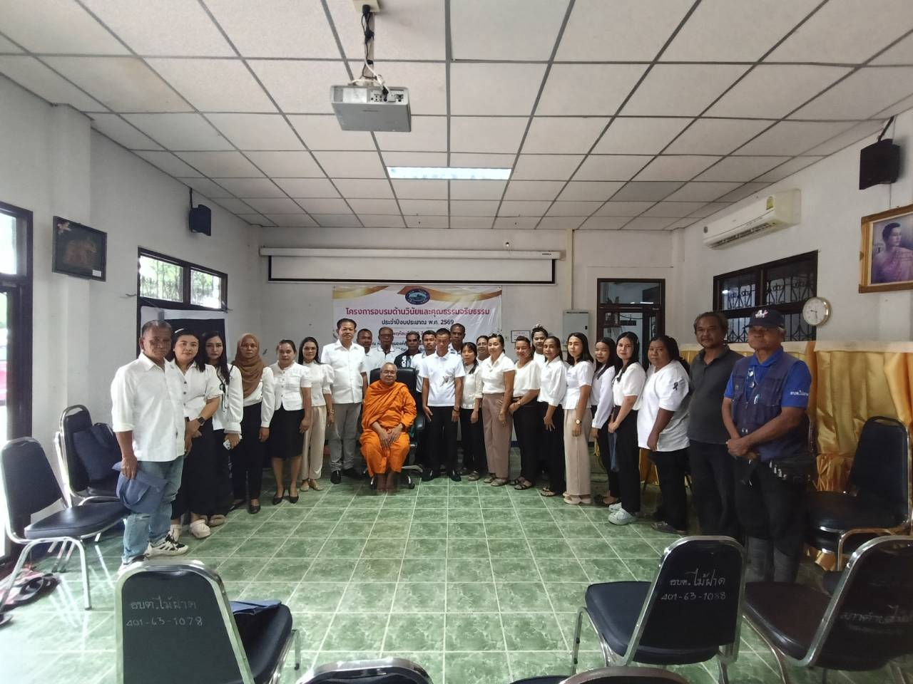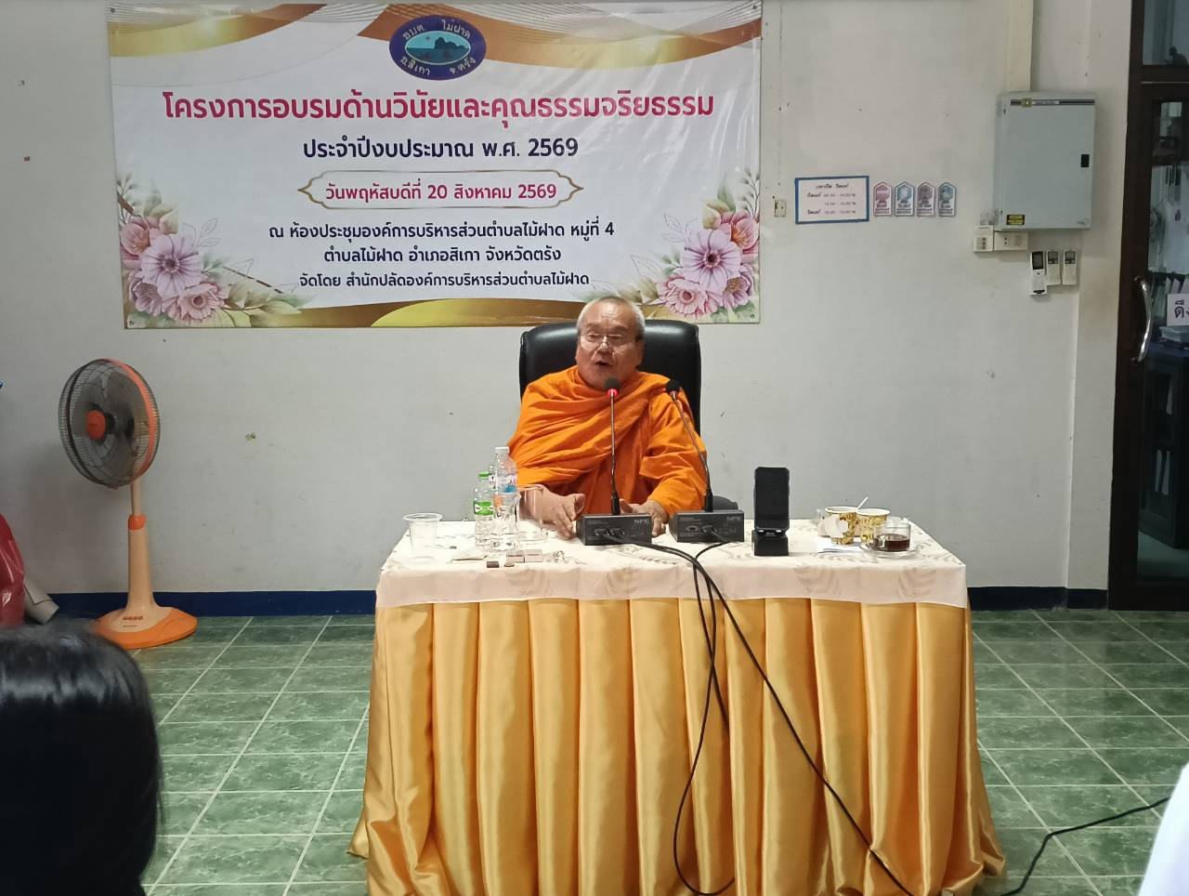
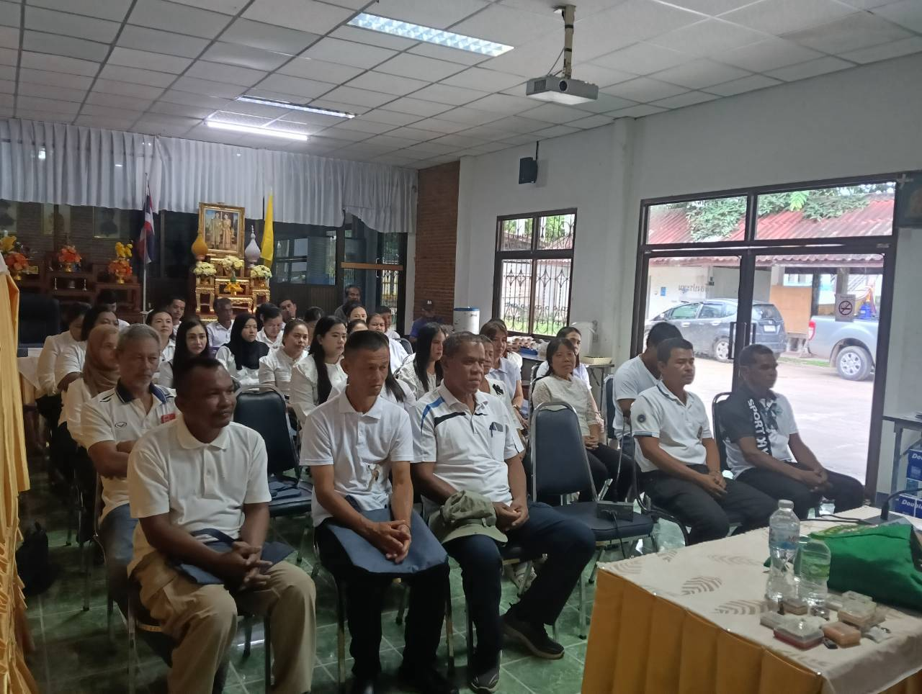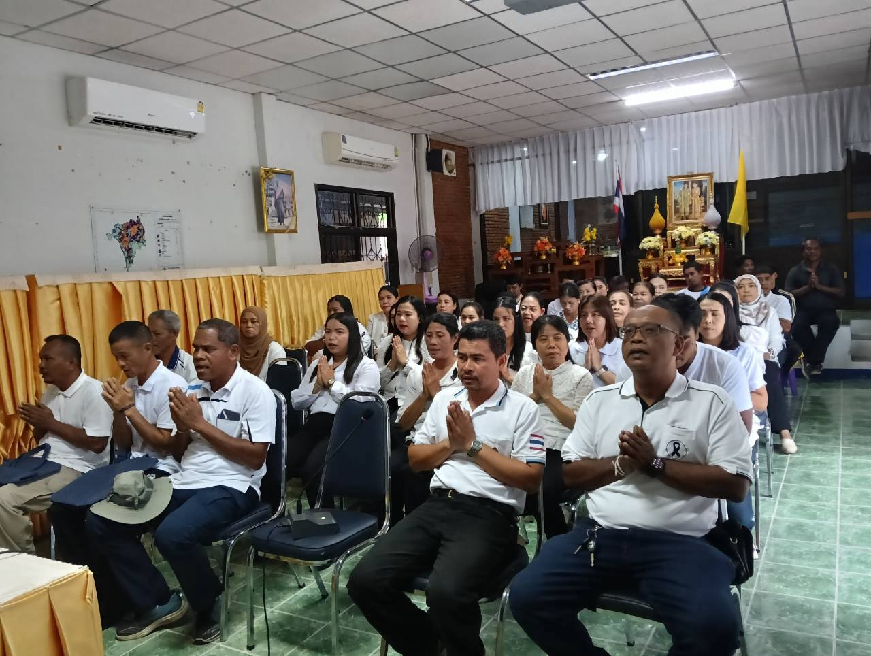

-2-
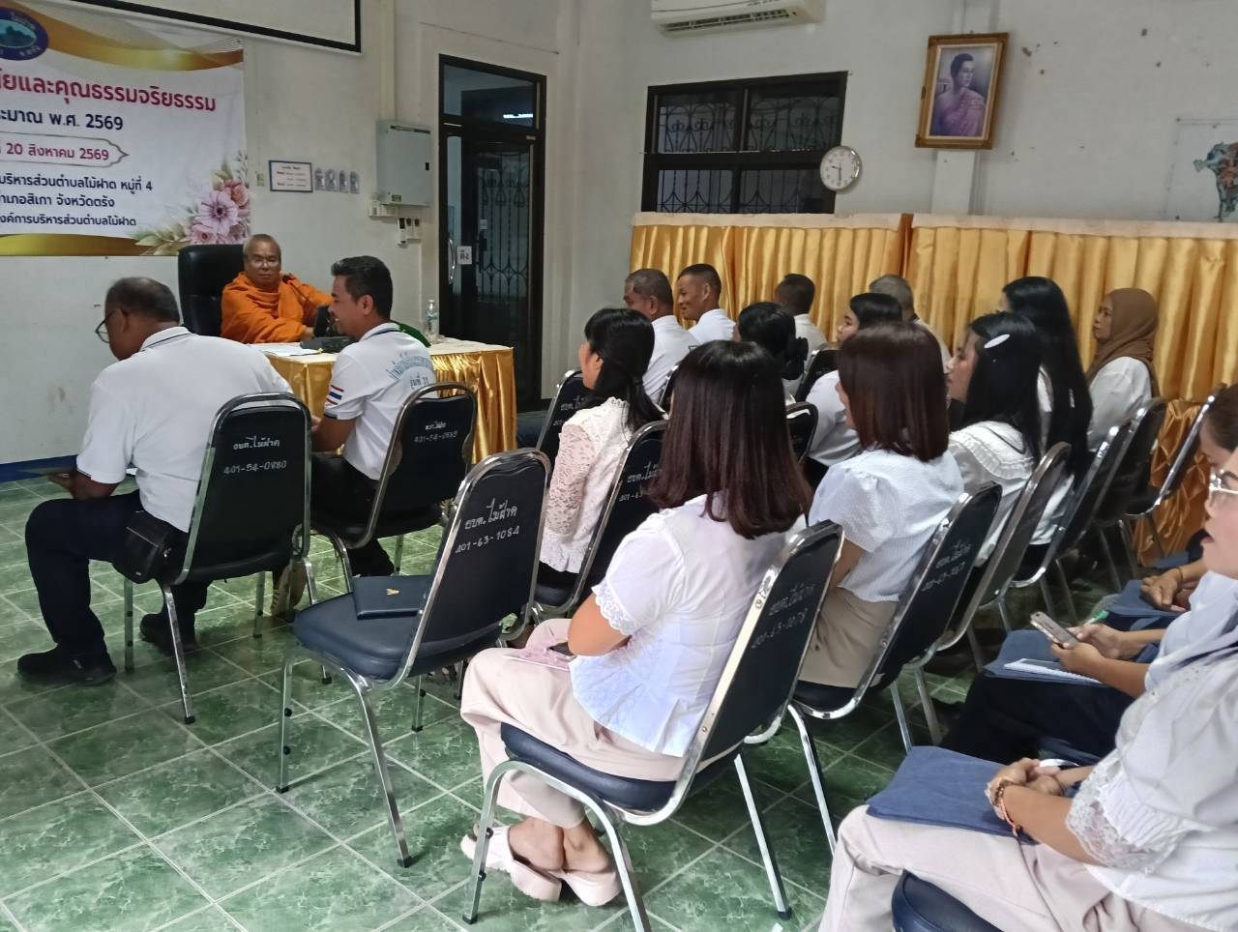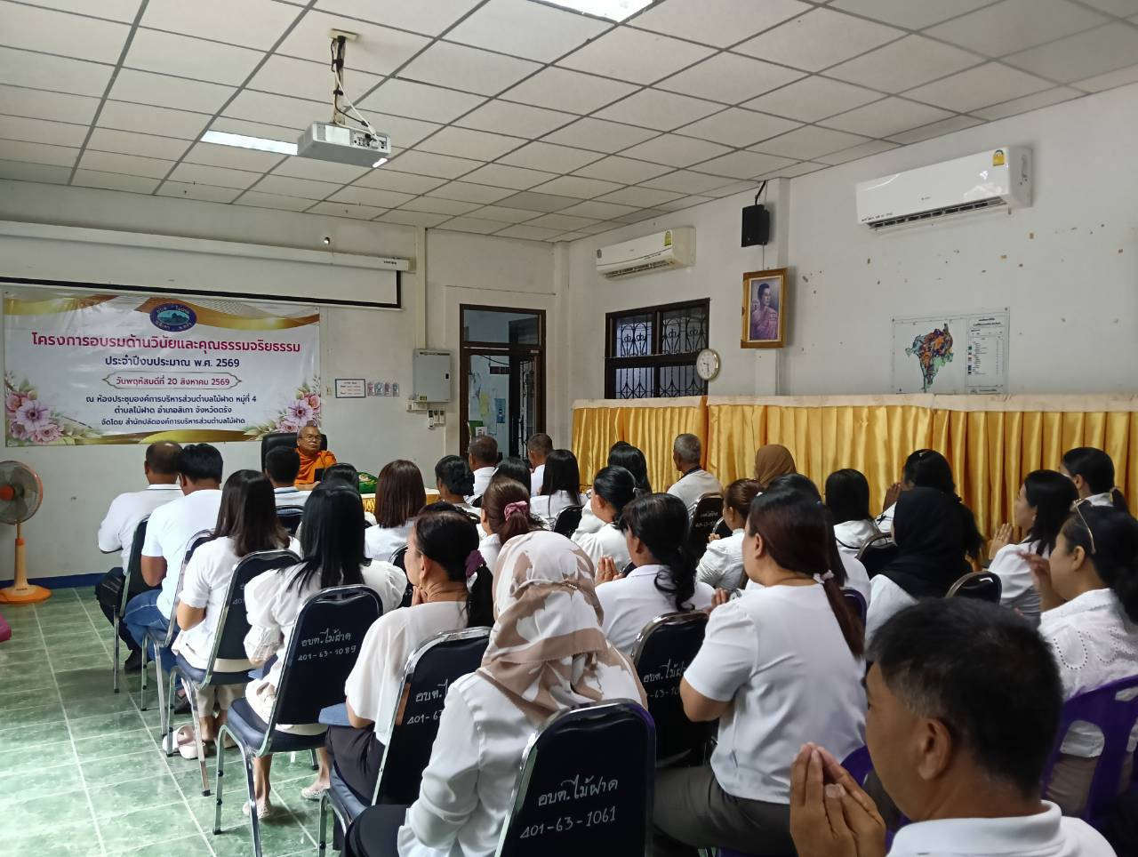
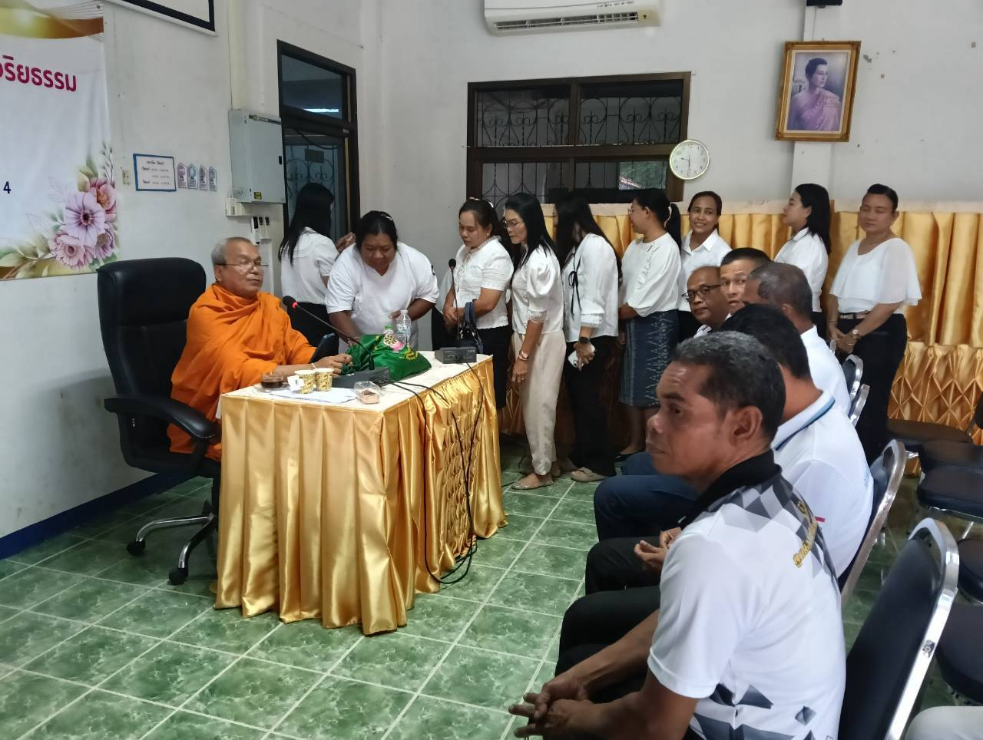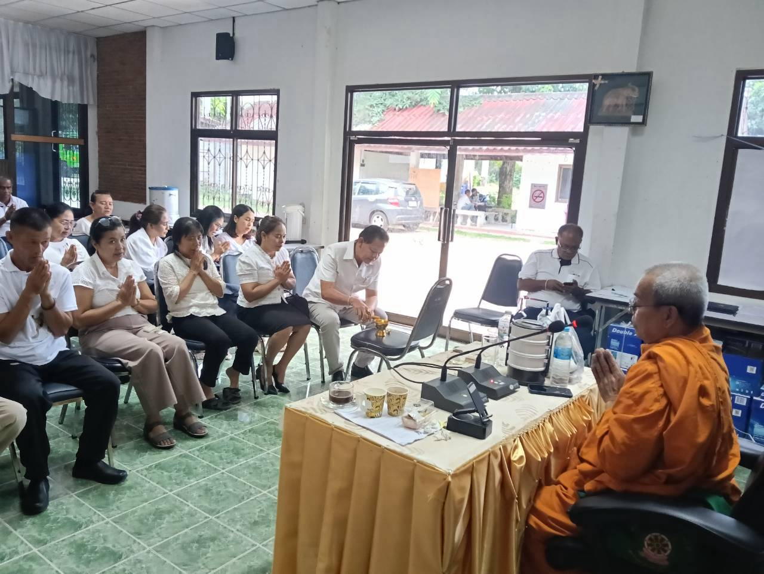
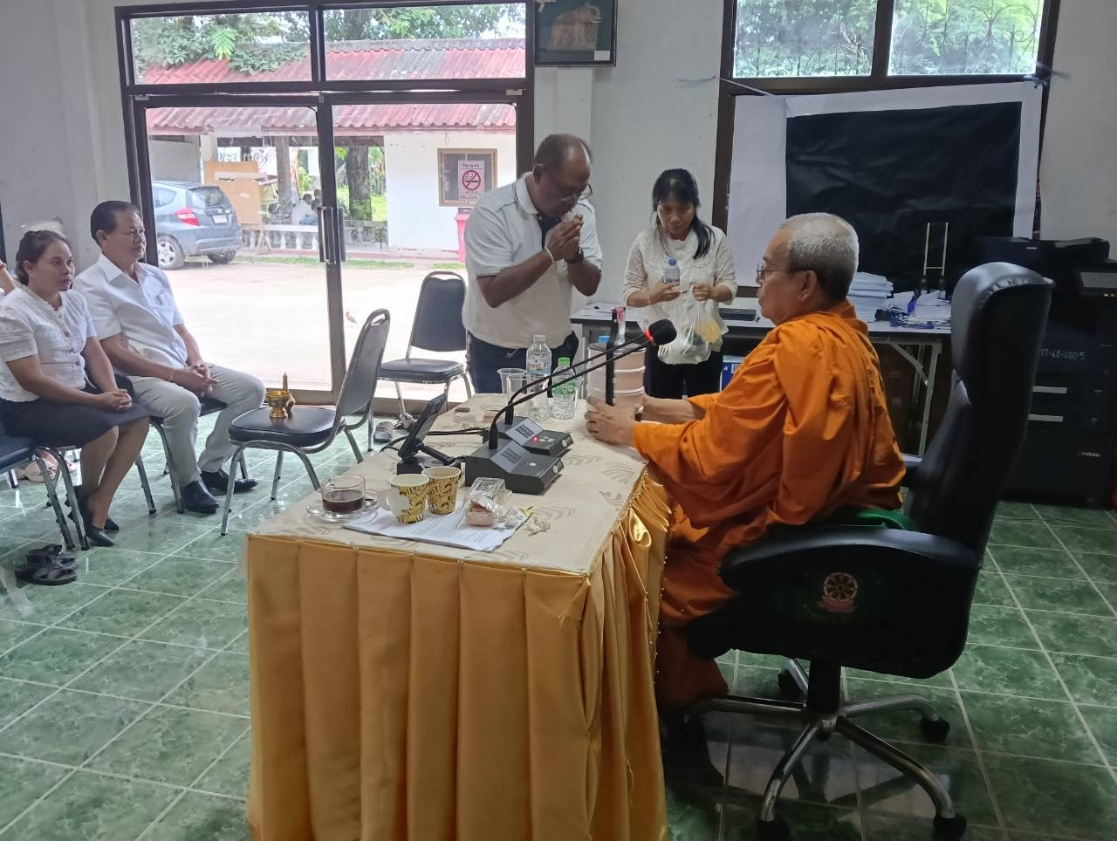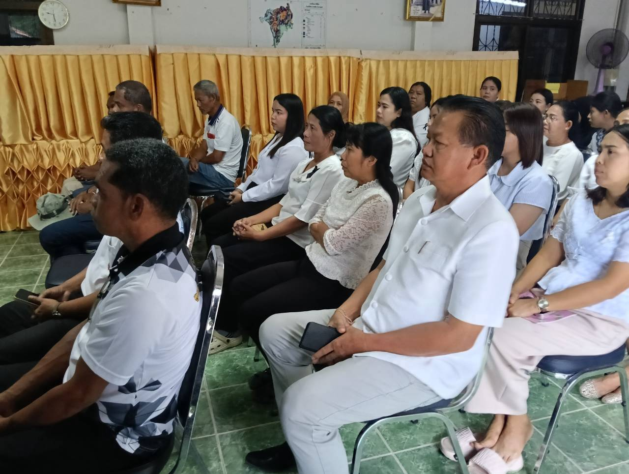

-3-
“มาตรฐานทางคุณธรรมและจริยธรรม” หมายถึง หลักการหรือแนวทางปฏิบัติที่องค์กรประมวลขึ้นเพื่อให้ผู้บริหารท้องถิ่น สมาชิกสภาท้องถิ่น ข้าราชการ พนักงานส่วนตำบล ลูกจ้างประจำ และพนักงานจ้างองค์การบริหารส่วนตำบลไม้ฝาดทุกท่าน ใช้ยึดถือปฏิบัติ เพื่อเป็นเครื่องกำกับความประพฤติของคนในองค์กร ประมวลจริยธรรมขิงองค์กรปกครองส่วนท้องถิ่น ประกอบด้วย
1. ประมวลจริยธรรมผู้บริหารท้องถิ่น ประกาศใช้เมื่อวันที่ 1 มีนาคม 2565
2. ประมวลจริยธรรมสมาชิกสภาท้องถิ่น ประกาศใช้เมื่อวันที่ 1 มีนาคม 2565
3. ประมวลจริยธรรมพนักงานส่วนท้องถิ่น ประกาศใช้เมื่อวันที่ 1 มีนาคม 2565
ประมวลจริยธรรมนี้กำหนดให้มีการนำพฤติกรรมทางจริยธรรมไปใช้ในกระบวนการบริหารงานบุคคล ทำให้การประพฤติ ปฏิบัติตนและการรักษาจริยธรรมของเจ้าหน้าที่ของรัฐแต่ละราย ส่งผลต่อการพิจารณาในเรื่องต่างๆ อาทิ การประเมินผลการปฏิบัติงานและการเลื่อนขั้นเงินเดือน การแต่งตั้ง ย้าย โอน เลื่อนระดับ หรือให้ออกจากราชการ ดังนั้น จึงเป็นหน้าที่ของผู้บริหารหน่วยงานของรัฐทุกท่านที่ต้องให้ความสำคัญกับการส่งเสริมจริยธรรม โดยกำกับดูแล ให้ผู้บริหาร ท้องถิ่น สมาชิกสภาท้องถิ่น ข้าราชการและเจ้าหน้าที่ของรัฐในหน่วยงานปฏิบัติตามประมวลจริยธรรม และข้อกำหนด จริยธรรมในหน่วยงาน และเป็นหน้าที่ของเจ้าหน้าที่ของรัฐทุกคนที่จะต้องศึกษาทำความเข้าใจและรักษาจริยธรรม “ประมวลจริยธรรมกับการบริหารงานองค์กรปกครองส่วนท้องถิ่น” เป็นหลักเกณฑ์และแนวทางประพฤติปฏิบัติสำหรับผู้บริหารและเจ้าหน้าที่องค์กรปกครองส่วนท้องถิ่น (อปท.) มุ่งเน้นการปฏิบัติหน้าที่ด้วยความซื่อสัตย์สุจริต โปร่งใส ยึดประโยชน์ส่วนรวม ป้องกันการทุจริตคอร์รัปชัน และขจัดปัญหาการขัดกันระหว่างผลประโยชน์ส่วนตนและผลประโยชน์ส่วนรวม เพื่อให้การจัดทำบริการสาธารณะเกิดประสิทธิภาพสูงสุด
การประยุกต์ใช้ประมวลจริยธรรมกับการบริหารงานท้องถิ่นมีความสำคัญและเชื่อมโยงกันในมิติต่างๆ ดังนี้
1. ความโปร่งใสและการตรวจสอบได้ (Transparency & Accountability)
- การจัดซื้อจัดจ้าง : ผู้บริหารและเจ้าหน้าที่ต้องบริหารจัดการงบประมาณอย่างคุ้มค่า ปราศจากการเอื้อประโยชน์ให้ตนเองหรือพวกพ้อง
- การเปิดเผยข้อมูล : การให้ข้อมูลข่าวสารอย่างถูกต้องแก่ประชาชน ปิดกั้นการใช้ดุลพินิจโดยมิชอบ
2. การป้องกันผลประโยชน์ทับซ้อน (Conflict of Interest)
- ห้ามมิให้ผู้บริหารหรือเจ้าหน้าที่รับทรัพย์สินหรือประโยชน์อื่นใดที่อาจมีผลต่อการตัดสินใจในการปฏิบัติหน้าที่
- ต้องแยกแยะ "ประโยชน์ส่วนตน" ออกจาก "ประโยชน์ส่วนรวม" อย่างเด็ดขาดในทุกขั้นตอนของการทำงาน
3. มาตรฐานทางจริยธรรม 7 ประการ
ตามมาตรฐานทางจริยธรรมของรัฐ เจ้าหน้าที่และผู้บริหารท้องถิ่นต้องยึดถือหลักสำคัญ 7 ข้อ ได้แก่
- ยึดมั่นในสถาบันหลักของประเทศ : ชาติ ศาสนา พระมหากษัตริย์ และการปกครองระบอบประชาธิปไตย
- ซื่อสัตย์สุจริต : มีจิตสำนึกที่ดีและรับผิดชอบต่อหน้าที่
- กล้าตัดสินใจทำสิ่งที่ถูกต้องชอบธรรม : ยึดหลักความถูกต้องมากกว่าความเกรงใจ
- คิดถึงประโยชน์ส่วนรวม : มากกว่าประโยชน์ส่วนตัวและมีจิตสาธารณะ
- มุ่งผลสัมฤทธิ์ของงาน : ปฏิบัติงานให้เกิดผลลัพธ์ที่ดี รวดเร็ว และคุ้มค่า
-4-
- ปฏิบัติหน้าที่อย่างเป็นธรรม : ไม่เลือกปฏิบัติ
- ดำรงตนเป็นแบบอย่างที่ดี : รักษาภาพลักษณ์ของทางราชการและไม่คบหาผู้มีอิทธิพล
4. ประโยชน์สุขของประชาชนในท้องถิ่น
การบริหารงานที่ยึดหลักจริยธรรมจะช่วยให้การกระจายทรัพยากรและการจัดทำบริการ คุณธรรมจริยธรรม
จริยธรรมในการทํางาน
จริยธรรมในการทํางาน หมายถึง กฎเกณฑที่เป็นแนวทางปฏิบัติตนในการประกอบอาชีพที่ถือวาเปน สิ่งที่ดีงานเหมาะสม และยอมรับการทำงานหรือการประกอบอาชีพตางๆ จะเนนในเรื่องของจริยธรรมที่มีความแตกต่างกัน
คุณธรรมในการทํางาน
คุณธรรมในการทํางาน หมายถึง ลักษณะนิสัยที่ดีที่ควรประพฤติปฏิบัติในการประกอบอาชีพคุณธรรมสําคัญที่ชวยใหการทํางานประสบความสําเร็จมีดังนี้
1.ความมีสติสัมปชัญญะ หมายถึง การควบคุมตนเองใหพรอม มีสภาพตื่นตัวฉับไวในการรับรูทางประสาทสัมผัส การใชปญญาและเหตุผลในการตัดสินใจที่จะประพฤติปฏิบัติในเรื่องตางๆ ไดอย่างรอบคอบ เหมาะสมและถูกตอง
2.ความซื่อสัตยสุจริต หมายถึง การประพฤติปฏิบัติอยางตรงไปตรงมาทั้งกาย วาจา และใจไมคิดคดทรยศ ไมคดโกง และไมหลอกลวงใคร
3.ความขยันหมั่นเพียร หมายถึง ความพยายามในการทํางานหรือหนาที่ของตนเองอยางแข็งขัน
ดวยความมุงมั่นเอาใจใสอยางจริงจังพยายามทําเรื่อยไปจนกวางานจะสําเร็จ
4.ความมีระเบียบวินัย หมายถึง แบบแผนที่วางไวเพื่อเปนแนวทางปฏิบัติและดําเนินการใหถูกลําดับ ถูกที่มีความเรียบรอย ถูกตองเหมาะสมกับจรรยาบรรณ ขอบังคับ ขอตกลง กฎหมาย และศีลธรรม
5.ความรับผิดชอบ หมายถึง ความเอาใจใสมุงมั่นตั้งใจตองาน หนาที่ ดวยความผูกพัน ความพากเพียร เพื่อใหงานสําเร็จตามจุดมุงหมายที่กําหนดไว
6.ความมีน้ำใจ คือ ปรารถนาดีมีไมตรีจิตตองการชวยเหลือใหทุกคนประสบความสุข และชวยเหลือผูอื่นใหพนทุกข
7.ความประหยัด หมายถึง การรูจักใช รูจักออมรูจักประหยัดเวลาตามความจําเปนเพื่อใหไดประโยชน์อยางคุมคาที่สุด
8. ความสามัคคี หมายถึง การที่ทุกคนมีความพรอมทั้งกาย จิตใจ และความเปนน้ำหนึ่งใจเดียวกัน มีจุดมุงหมายที่จะปฏิบัติงานใหประสบความสําเร็จ

